**CARACTERIZAÇÃO E ANÁLISE DE PRÁTICAS ECOEFECIENTES E ECOEFETIVAS ENTRE EMPRESAS BRASILEIRAS DO SETOR DE HIGIENE PESSOAL, PERFUMARIA E COSMÉTICOS**

**Gislaine Handrinelly de Azevedo1, Julio Francisco Dantas de Rezende1, Elaine Amaral Clemente Soto, Hamanda Benevides de Morais**

*1 Programa de pós-graduação em Engenharia de Produção, Universidade Federal do Rio Grande do Norte, Av. Senador Salgado Filho, 3000, Natal, RN, Brasil*

**Resumo**

Este artigo tem como objetivo caracterizar e analisar práticas sustentáveis de duas empresas brasileiras do seguimento de higiene pessoal, perfumaria e cosméticos na perspectiva da ecoeficiencia e ecoefetividade. Para alcançar os resultados almejados, foi realizada uma análise documental dos relatórios com intuito de avaliar os aspectos quanto inerentes a ecoeficiencia e ecoefetividade. As práticas sustentáveis foram analisaas quanto ao índice de consumo de energia, consumo de materiais, consumo de água e substâncias tóxicas, sistemas produtivos circular, efluentes não contaminantes do meio ambiente, uso de materiais não tóxicos, metodologias para receber materiais pós-consumo e uso de tecnologias e processos voltados à eficiência energética. Os resultados apontaram evidências de equilibrar os ganhos econômicos com práticas de responsabilidade ambiental.

## 1. Introdução

**É sabido que as organizações para serem ecologicamente corretas necessitam continuamente melhorar seus processos para adequarem-se aos padrões de mercado e romper com velhos paradigmas de produção.**

**Segundo Almeida (2002), empresas que almejam uma estratégia voltada para o desenvolvimento sustentável adiciona entre seus objetivos, além do cuidado com o meio ambiente, o bem-estar dos stakeholders.**

Considerar não somente o crescimento econômico dos negócios, mas também o reflexo das operações no ambiente externo sinaliza, nos últimos anos, como oportunidade incremental da eficiência e diferencial perante os concorrentes, pois entender, melhorar e demonstrar o desempenho ambiental contribui com as decisões estratégicas quanto à gestão do empreendimento, o marketing, responsabilidade ambiental e potencializa as alternativas de inovação.

Neste cenário, dois conceitos surgem como forma de contribuir para a gestão empresarial sustentável - a ecoeficiência e ecoefetividade -. Os termos são utilizados para designar empresas que conciliam as práticas empresariais, o ganho econômico, o meio ambiente e a sociedade, porém, com abordagens diferentes.

Conforme o Conselho Mundial de Negócios para o Desenvolvimento Sustentável – World Business Council for Sustainable Development (WBCSD) – (2000), a ecoeficiência é uma filosofia de gestão inserida no mundo dos negócios para incentivar melhorias ambientais que proporcionem, simultaneamente, benefícios econômicos.

Já em relação à ecoefetividade, empresas que adotam a este tipo de filosofia não geram resíduos em ao longo da sua cadeia produtiva, ou seja, todo o produto industrial é retroalimentado continuamente com seus próprios materiais (BRAUNGART; MCDONOUGH, 2013).

É dentro desse contexto que empresas do setor de higiene pessoal, perfumaria e cosméticos anseiam despontar, motivadas pelo aumento da competitividade e mudanças nos padrões de consumo, sobretudo na exigência do mercado por produtos que causem menor impacto ambiental.

Com isso, o objetivo deste artigo é caracterizar e analisar as práticas sustentáveis de duas empresas brasileiras do seguimento de higiene pessoal, perfumaria e cosméticos na perspectiva da ecoeficiencia e ecoefetividade, a fim de traçar um panorama sobre as metodologias voltadas para a sustentabilidade empregadas no setor.

Para isso, o texto está disposto da seguinte maneira: a seção 2 apresenta uma fundamentação teórica com apontamentos sobre a ecoeficiência e ecoefetividade que corroborarão com a contextualização do estudo. Os procedimentos metodológicos são descritos na seção 3. Na seção 4 contam as análises e discussão dos resultados. Por fim, na seção 5 são feitas as considerações finais.

## 2. Fundamentação teórica

**2.1. Ecoeficiência**

A ecoeficiência insere-se no contexto organizacional para denominar as empresas que conciliam o processo produtivo, o meio ambiente e a sociedade, na promoção de bens e serviços a preços competitivos, com redução progressiva dos impactos ambientais em toda a cadeia produtiva, satisfazendo as necessidades humanas em sinergia com a capacidade de fornecimento da Terra (STEPHAN SCHMIDHEINY, 1992).

Ademais, se apresenta como uma filosofia de gestão que incorpora o envolvimento empresarial com o ambiente, e deve ser inserida no contexto organizacional como uma responsabilidade ambiental (ALMEIDA, 2012).

Utilizar práticas ecoeficientes é o fator-chave para empresas que buscam produzir bens e serviços gastando menos recursos e, como consequência, gerar menor impacto ao meio ambiente e a sociedade, e impulsionar a criação e desenvolvimento de melhorias nos processos produtivos voltadas ao incremento da competitividade (WBCSD, 2000).

Conforme Almeida (2002), para firmar a ecoeficiência nos negócios são necessárias medidas que proporcionem o uso eficiente dos recursos e minimizem os efeitos danosos, resultando em ganhos tanto econômicos, como ambientais.

O WBCSD (2000) a ecoeficiência das empresas relacionasse diretamente ao consumo de energia, consumo de materiais, consumo de água, emissão de substâncias de efeito estufa (GEE), emissões de substâncias deterioradoras da camada de ozônio e outros.

Os elementos que mensuram a incorporação desta prática sustentável no âmbito empresarial são: redução do consumo de materiais, redução da intensidade energética, redução da dispersão de substâncias tóxicas, aumento da reciclagem, intensificação do uso de recursos renováveis, ampliação do ciclo de vida do produto e geração de valor aos bens e serviços. (WBCSD, 2000).

Além do mais, estes aspectos estão vinculados a três objetivos: reduzir o consumo de recursos, reduzir o impacto ambiental na natureza e aumentar o valor do produto ou serviço. A redução do consumo de recursos envolve a diminuição do uso de energia, materiais e recursos naturais – sobretudo o solo e a água. A redução do impacto ambiental na natureza concerne à redução de emissão de gases, descarte de resíduos líquidos, extinção do desperdício e dispersão de substâncias tóxicas. Por fim, aumentar o valor do produto ou serviço diz respeito à possibilidade de gerar benefícios aos clientes através do atendimento das necessidades dos clientes com menos materiais e recursos (WBCSD, 2000).

Assim, a mensuração do impacto ambiental e econômico de processos e produtos fornecerão diretrizes para avaliar o quão sustentável o negócio é. Quanto maior o valor fornecido ao consumidor, acompanhado de dano ambiental mínimo e custo reduzido, maior será o nível de ecoeficiência.

Cabe salientar que a inserção de metodologias ecoeficientes não se limita as grandes corporações ou empresas internacionais. Estas práticas podem igualmente beneficiar as médias e pequenas empresas e, ainda, os empreendimentos prestadores de serviços. No ultimo caso, o conceito pode ser empregado para disseminar o pensamento ecoeficiente entre os clientes (WBCSD, 2000).

Contudo, as empresas podem utilizar a ecoeficiência como oportunidade de incrementar a política e missão organizacional em prol de um desenvolvimento mais sustentado. Além de um instrumento de monitoração e comunicação do desempenho ambiental (WBCSD, 2000).

Logo, negócios dos mais variados tamanhos e seguimentos são capazes de tornarem-se ecoeficientes, desde que, introduzam estratégias preocupadas com o desenvolvimento sustentável, apoiem o ambiente ao qual estão inseridas, satisfaçam as necessidades para o desenvolvimento humano de forma equilibrada e, simultaneamente, explorem oportunidades de aumentar o rendimento dos negócios através do uso eficiente dos recursos.

Procedimentos ecoeficientes fornecem as organizações consideráveis avanços na área ambiental, ao passo que contribui à sociedade, tornando-a sustentável e, ao mesmo tempo, auxilia as empresas no crescimento qualitativo e quantitativo, ao invés de promover o desperdício de materiais e energia.

**2.2. Ecoefetividade**

A ecoefetividade – do berço ao berço – aparece como um novo conceito no cenário industrial. *Cradle to Cradle*, inspira a inovação para criar um sistema produtivo circular, onde o “lixo” não existe e todos os resíduos são, de fato, nutrientes que circulam em círculos contínuos.

Um exemplo dado por Braungart e McDonough (2013 p. 75), onde um livro é confeccionado a partir de polímeros que são recicláveis ilimitadamente, com o propósito de que esse “papel” não requeira corte de árvores ou que despeje cloro em cursos d’água. As tintas não são tóxicas e seu polímero pode ser lavado através de um processo químico simples e seguro, os quais podem ser recuperados e usados. A capa do livro é feita de um grau mais pesado do mesmo polímero com que é feito o restante do livro e as colas são feitas de ingredientes compatíveis. Quando esse livro não for mais necessário em sua forma atual, a indústria editorial pode recuperar o livro inteiro mediante um processo de reciclagem de apenas uma etapa.

É sabido que desde a revolução industrial, as organizações adotam um modelo linear de produção – extrair, fabricar, utilizar e descartar e, às vezes, reciclar ou incinerar. Este último processo é menos danoso. Porém, destaca-se que o ser humano segue sendo a única espécie no planeta que gera lixo, algo que é inútil e tóxico.

Segundo Braungart e McDonough (2013 p. 77):

Quando começamos a projetar com essas incumbências em mente – utilidade, conforto e prazer estético de curto prazo do produto, mas considerando o período de validade de seus materiais – o processo de inovação começa a se tornar sério. Deixamos de lado o velho modelo de “produzir – e – desperdiçar” e sua rígida filha, a “eficiência”, para abraçarmos o desafio de não sermos eficientes, mas eficazes em relação a uma rica mescla de considerações e desejos.

Neste sentido, segundo McDonough e Braungart (2013), Cradle to Cradle é uma estrutura de inovação de produtos e processos produtivos inspirado no modelo de produção da própria natureza (Figura 1), onde a natureza flui em ciclos e sem ônus há quase quatro bilhões de anos.

Figura 1 - Fechamento de ciclo na natureza e empresas

[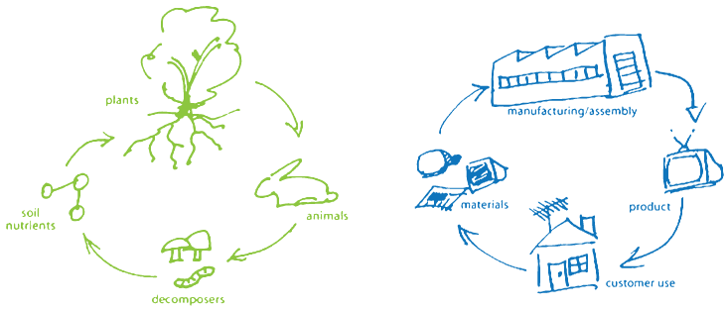](http://www.epeabrasil.com/wp-content/uploads/2012/07/C2C-Cycle-green-blue-copy.png)

Fonte - EPEA BRASIL, s/d, p. 1.

Ainda conforme os autores supracitados, o conceito de ecoefetividade de McDonough e Braungart (2013) se faz através de uma produção industrial ecoefetiva e capaz de se retroalimentar infinitamente com seus próprios materiais, não gerando emissões ou resíduos de qualquer espécie.

De acordo com a WBCSD (2017), produtos e serviços que apresentam alto grau de renovação e remodelação se afastam do modelo tradicional de produção e se inserem nos princípios de economia circular. Além do mais, seguir a economia circular proporciona as empresas benefícios de crescimento, inovação e vantagens competitivas.

No mais, é possível observar certa similaridade quanto à finalidade das práticas ecoeficientes e ecoefetivas. Ambos os conceitos são introduzidos no contexto organizacional com propósito de conciliar as práticas empresariais, o ganho econômico, o meio ambiente e a sociedade, onde as necessidades dos clientes são atendidas através da entrega de bens e serviços com atributos que confiram a reciclagem e reutilização pós-consumo, uso reduzido de recursos e ganhos tanto ambientais, quanto econômicos.

Entretanto, comparando as duas práticas, a ecoefetividade vai mais além, pois diferente da ecoeficiência, onde os produtos são pensados almejando a reciclabilidade, porém com ciclo limitado, na ecoefetividade não existe a geração de resíduos, ou seja, todo material comercializado é reutilizado infinitas vezes sem ônus ao ambiente. O que denota superioridade na prática ecoefetiva quanto aos aspectos de responsabilidade ambiental.

**3. PROCEDIMENTOS METODOLÓGICOS**

**3.1. Tipologia da pesquisa**

A pesquisa foi realizada através de um estudo descritivo, em que usou como instrumento a análise documental. Para Gil (2011) a pesquisa descritiva tem o propósito de escrever as características de objeto de estudo. No caso, buscou-se descrever e analisar as práticas ecoeficiêntes e ecoefetivas de duas empresas brasileiras do setor de higiene pessoal, perfumaria e cosméticos.

Quanto aos procedimentos utilizados, classifica-se o estudo como uma pesquisa bibliográfica e documental, pois se baseia em livros, sítios eletrônicos e na análise das informações divulgadas nos relatórios das empresas estudadas. Conforme Gil (2008), as pesquisas que fazem uso de material bibliográfico e documental baseiam-se em materiais publicados, e nos que não sofreram um tratamento crítico, respectivamente.

De acordo com Gil (2008), do ponto de vista da sua natureza, o estudo é qualitativo, já que não há o emprego de fórmulas para orientar a pesquisa. Ainda segundo o autor, no que diz respeito aos meios e técnicas de investigação, o método utilizado pode ser classificado como comparativo, visto que a apresentação dos dados selecionados dar-se-á através da análise sistemática das semelhanças, diferenças e o inter-relacionamento entre as práticas sustentáveis das empresas estudadas com os conceitos de ecoeficiência e ecoefetividade.

**3.2. Coleta de dados**

O levantamento dos dados desta pesquisa centrou-se na consulta dos relatórios de sustentabilidade das empresas estudadas referente aos anos de 2015 e 2016. Tais dados são disponibilizados ao público na internet.

O critério de seleção das empresas para esta pesquisa foi “empresas de origem brasileira com maior destaque no setor de do setor de higiene pessoal, perfumaria e cosméticos”, tendo como fonte o ranking publicado no site da revista Exame. Entretanto, devido à falta de autorização para vincular os nomes das empresas aos dados da pesquisa, as mesmas serão denominadas como empresa A e empresa B.

**3.3. Caracterização das empresas estudadas**

Segundo a Associação Brasileira da Indústria de Higiene Pessoal, Perfumaria e cosmética (ABIHPEC), o setor de higiene pessoal, perfumaria e cosméticos no Brasil apresenta crescimento, ano após ano, nos índices de faturamento, sobretudo devido ao seu elevado grau de representatividade na América Latina. Em 2016, por exemplo, o Brasil contribuiu com 48,1% da produção total do continente, o que correspondeu a 6,6% da totalidade mundial.

As empresas estudadas são destaques para o seguimento no cenário Brasileiro, com atuações centradas em resultados financeiros positivos em consonância com o desenvolvimento social e ambiental. Ambas empenham-se na adoção de uma cultura mais sustentável, além da transparência nas suas ações, atuando com o propósito de ultrapassar o atual paradigma de apenas reduzir e mitigar o impacto ambiental. Os valores positivos atrelados aos dois negócios podem ser constatados nos relatórios disponibilizados anualmente em seus sites coorporativos. A Tabela 1 esboça alguns destes dados concedidos.

Ademais, conforme os dados fornecidos pelo relatório de sustentabilidade da empresa A, a produção é realizada em quatro unidades fabris, com distribuição para onze países através de quatro mil pontos de vendas. Além do mais, no ano de 2016 a produções ultrapassou a marca de 300 milhões de itens.

Quanto a empresa B, a produção é realizada em três unidades no Brasil e terceirizada em outros três, com produção destinada para oito países, além do Brasil.

Tabela 1 - Caracterização das empresas

|  |  |  |
| --- | --- | --- |
|  | **EMPRESA A** | **EMPRESA B** |
| Ano de fundação | 1977 | 1969 |
| Unidades fabris (Brasil) | 4 | 3 |
| Mercados em que atuam | 9 | 7 |
| Número de funcionários | 8.000 | 6.397 |

Fonte - Elaborado pelos autores

**3.4. Tratamento dos dados**

Para o tratamento dos dados foi realizado um levantamento das informações contidas nos relatórios de sustentabilidade das empresas mencionadas anteriormente e dos parâmetros ecoeficientes e ecoefetivos, com propósito de analisar suas práticas sustentáveis em concordância com algumas perspectivas relacionadas à ecoeficiência e ecoefetividade.

Sobre a ecoeficiência, as empresas estudadas serão analisadas quanto aos índices de consumo de energia, consumo de materiais, consumo de água e substâncias tóxicas entre os anos de 2015 e 2016 e as medidas que são tomadas para mitigar os danos ambientais associados.

Quanto à ecoefetividade, identificou-se como pertinente examinar os seguintes aspectos: sistemas produtivos circular, efluentes não contaminantes do meio ambiente, usam de materiais não tóxicos, metodologias para receber os materiais que foram comercializados (logística-reversa) e uso de tecnologias e processos voltados à eficiência energética. O Quadro 1 a seguir traz os aspectos examinados.

Quadro 1 - Aspectos analisados

|  |  |
| --- | --- |
| **ECOEFICIÊNCIA** | **ECOEFETIVIDADE** |
| * Consumo de energia; * Consumo de materiais; * Consumo de água; * Emissão de substâncias tóxicas; | * Sistema produtivo circular (reuso de materiais pós-consumo); * Uso de materiais recicláveis; * Efluentes não contaminantes; * Uso de materiais não tóxicos; * Metodologias para receber os materiais pós-consumo (logística reversa); * Uso de energias renováveis; * Tecnologias e processos voltados à eficiência energética. |

Fonte - elaborado pelos autores

**4. ANÁLISE E DISCUSSÃO DOS RESULTADOS**

Nesta seção os resultados da análise documental são apresentados. Após exploração dos dados contidos nos relatórios de sustentabilidades da empresa A e empresa B, apontamentos dos aspectos apresentados no Quadro 1 foram descritos e analisados.

**4.1. Comparação e análise dos aspectos referentes à ecoeficiência**

**4.1.1. Consumo de energia**

Em comparação aos anos de 2015 e 2016 das empresas A e B, houve aumento e diminuição, respectivamente, nos índices de consumo de enérgica, como mostra a Figura 2.

Figura 2 - Demanda energética em Gigajoule

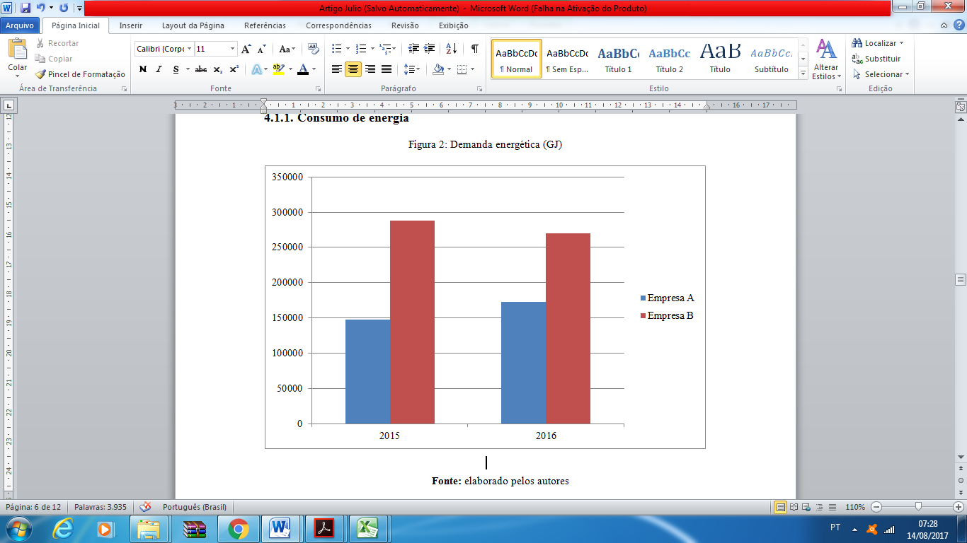

Fonte - elaborado pelos autores

Porém, ambas as empresas demonstraram em seus relatórios de sustentabilidade medidas para redução da intensidade energética. No caso da empresa A, o grupo aposta no uso de lâmpadas de LED, o que representou redução superior a 250 mil khw/hora no consumo de energia em uma de suas unidades produtivas.

A empresa B também noticia redução no índice de intensidade energética em algumas unidades produtivas. Sobretudo devido a programas de conscientização com os funcionários para a redução dos desperdícios. Porém, informações complementares quanto aos ganhos efetivos não foram disponibilizadas.

**4.1.2. Consumo de materiais**

Em relação ao consumo de materiais, ambas as empresas relataram redução no consumo de plástico e vidro na fabricação de embalagens. No caso da empresa A, a redução informada foi reflexo de mudanças no design das embalagens. Como exemplo, a reestruturação da embalagem de um item do portfólio da empresa A reduziu em 70% a utilização plástico.

Da mesma forma, a empresa B também informou redução no número de materiais na composição das embalagens em, no mínimo, 50% em relação a uma similar.

De todo modo, a redução do consumo desses materiais, além de contribuir com fatores ambientais relativos à fabricação ainda favorece os ganhos econômicos, ao passo que possibilita entregar valor ao cliente com menos custo produtivo.

**4.1.3. Consumo de água**

No que tange o consumo de água, a empresa A demostrou aumento no consumo de água de 2015 para 2016, ao passo que a empresa B minimizou o consumo. O gráfico da Figura 3 expõe os indices de consumo de água nas duas empresas.

Figura 3 - Reuso de água

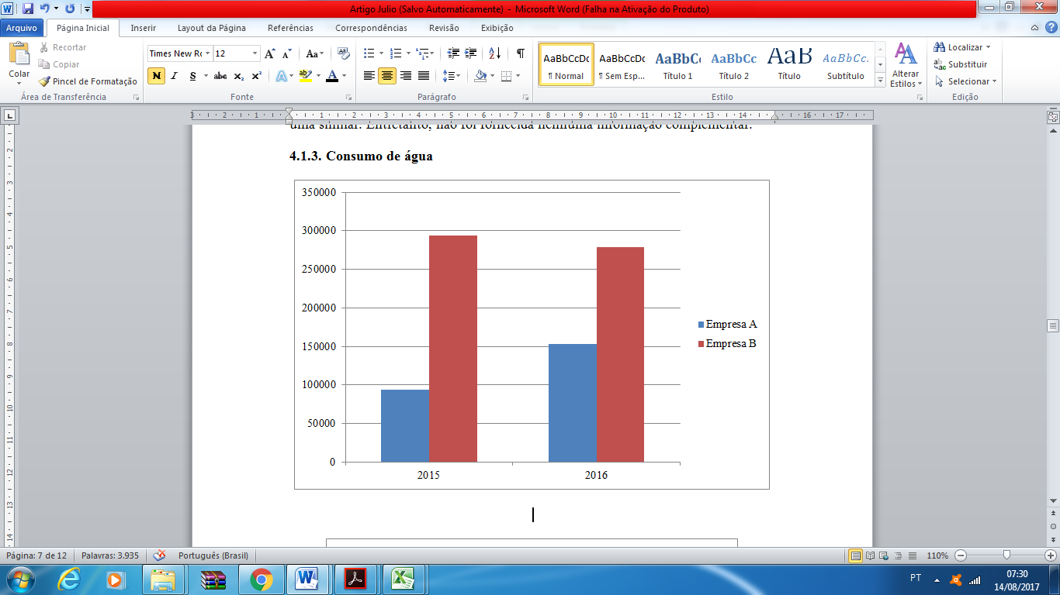

Fonte - elaborado pelos autores

De toda forma, as empresas adotam medidas ecoeficiêntes a partir da reutilização da água proveniente dos processos industriais e descargas.

Como pode ser constatada na Figura 4, a empresa A demonstrou índices crescentes de reaproveitamento de água, enquanto a empresa B decaiu na reutilização. Esses fatores, possivelmente, estão associados aos índices de consumo citados anteriormente. Porém, não minimizam os ganhos ambientais e econômicos desta prática para os negócios.

Figura 4 - Reuso de água

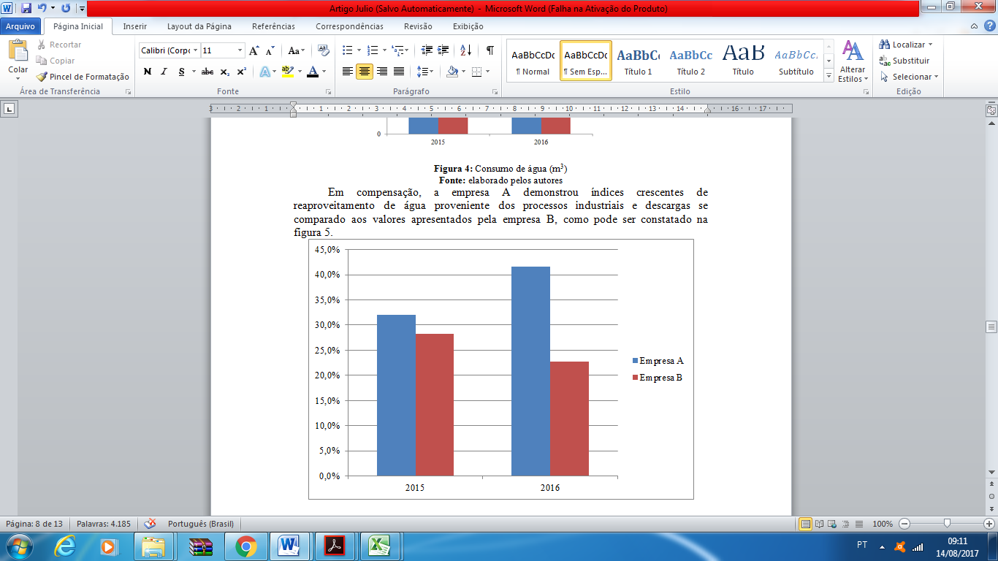

Fonte - elaborado pelos autores

**4.1.4. Emissão de substâncias tóxicas**

No que concerne à emissão de substâncias tóxicas, ambos os negócios monitoram suas emissões de gases de efeito estufa - GEE, porém a empresa A não disponibilizou dados concretos referentes aos anos de 2015 e 2016. Em relação à empresa B, houve redução de 321.267 tCO2e para 303.424 tCO2e em toda a cadeia de valor.

De toda forma, tanto a empresa A, como a empresa B, adotam uso de fontes alternativas de energias renováveis como fatores favoráveis na redução do indicador de emissões de gases nocivos à atmosfera.

O uso de combustíveis renováveis impera nas duas empresas. Entretanto, a empresa A apresenta vantagens nesse aspecto, pois a substituição de energias não renováveis por energias renováveis ganhou espaço no comparativo entre os anos de 2015 e 2016 (Figura 5). Diferente da empresa B, que não apresentou diferença significativa neste aspecto (Figura 6).

Figura 5 - Demanda por tipo de fonte da empresa A

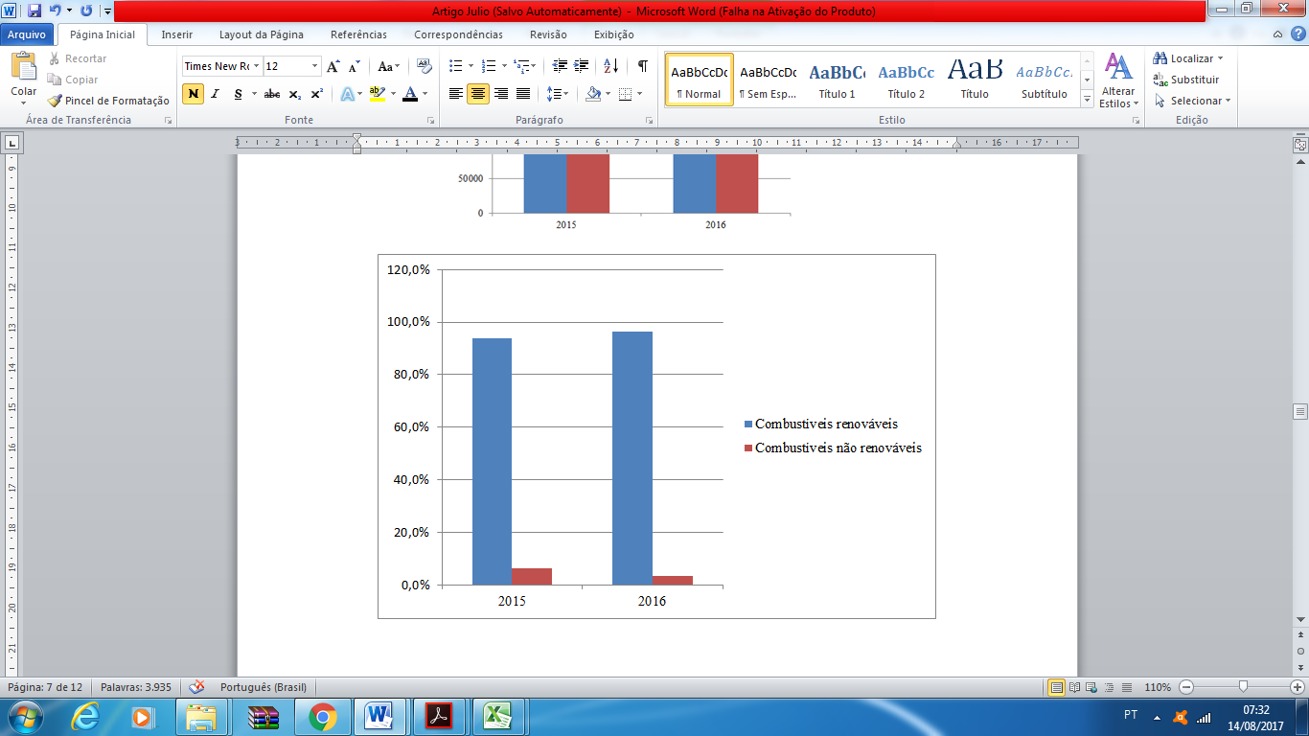

Fonte: elaborado pelos autores

Do ponto de vista ecoeficiente, migrar para o consumo de energias renováveis reduz o indicador de emissão de gases nocivos se comparado com as fontes de energia originárias dos combustíveis fosseis.

Figura 6 - Demanda por tipo de fonte da empresa A

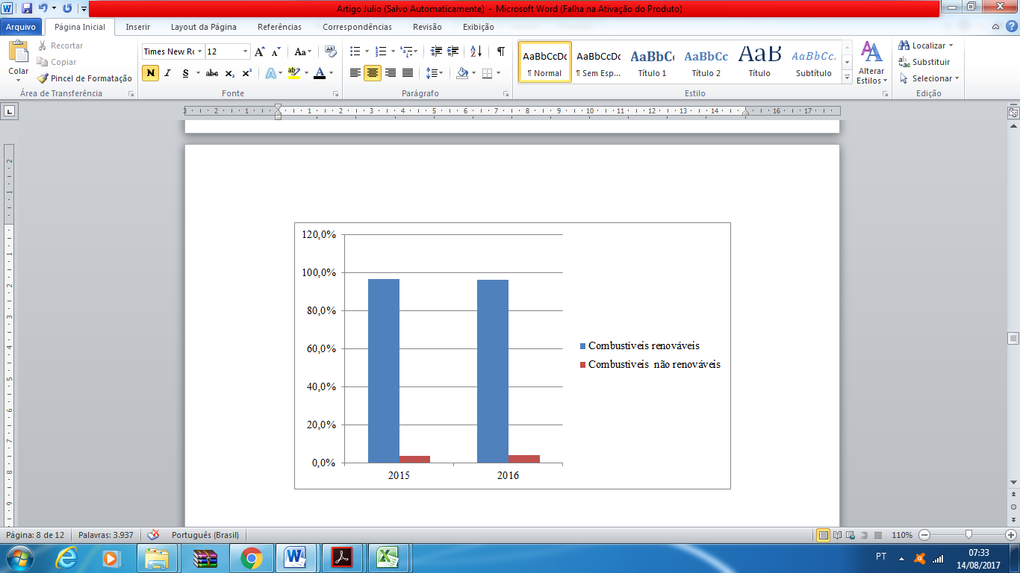

Fonte - elaborado pelos autores

**4.2. Comparação e análise dos aspectos referentes à ecoefetividade**

As informações de como as empresas conduzem seus negócios a uma propensão mais ecoefetivas são sintetizadas no Quadro 2.

Quadro 2 - aspectos analisados quanto à ecoefetividade

|  |  |  |
| --- | --- | --- |
|  | **EMPRESA A** | **EMPRESA B** |
| Sistema produtivo circular (reuso de materiais pós-consumo) | Não foi identificada nenhuma prática quanto a este aspecto. | Reuso de materiais pós-consumo nas embalagens. |
| Efluentes não contaminantes | Uso de matéria-prima vegetal com baixo impacto no meio aquático | Não foi identificada nenhuma prática quanto a este aspecto. |
| Uso de materiais não tóxicos | Inserção de matérias-primas vegetais nas formulações dos produtos. | Inserção de matérias-primas vegetais nas formulações dos produtos. |
| Metodologias para receber os materiais pós-consumo (logística reversa) | Programa Reciclagem de embalagens. | Projeto para promover a logística reversa. |
| Tecnologias e processos voltados à eficiência energética | Adoção da fabricação a frio | Adoção de ventilação, iluminação natural e climatização geotérmica. |

Fonte - Elaborado pelos autores

**4.2.1. Sistema produtivo circular**

No relatório de sustentabilidade (2016) da empresa A não foi constatado nenhuma informação referente ao reuso de materiais pós-consumo na cadeia produtiva. Porém, no mesmo ano, a empresa B utilizou 4,3% de material reciclado na massa total das suas embalagens.

**4.2.2. Efluentes não contaminantes**

Em contrapartida, quanto aos efluentes não contaminantes, o Grupo Boticário desponta com a utilização do Farmaceno Hidrogenado, uma matéria-prima com propriedades hidratantes de baixo impacto no meio aquático. Nesta mesma perspectiva, a empresa B não relatou nenhum dado.

**4.2.3. Uso de materiais não tóxicos**

Quanto ao uso de materiais não tóxicos, a empresa A e empresa B prezam pela inserção de matérias-primas vegetais na composição de seus produtos. Como citado anteriormente, o Farmaceno Hidrogenado utilizado pela empresa A é de origem vegetal e possui características biodegradáveis. Já no caso da B, 80% das formulações dos produtos utilizam matérias-primas vegetais.

**4.2.4. Metodologias para receber os materiais pós-consumo (logística reversa)**

No tocante da geração de resíduos e reciclagem, as duas empresas estudadas atuam em conjunto com fornecedores, consumidores e empresas de reciclagem para descartar e/ou receber de forma correta os resíduos gerados durante o processo de fabricação e pós-consumo.

As ações em logística reversa pela empresa A, são realizadas a partir do Programa Reciclagem de Embalagens. O programa proporciona ao consumidor a entrega dos produtos nas lojas em troca de desconto ou produtos.

Já em relação à empresa B, além de parcerias com empresas de reciclagem, são disponibilizados pontos de coleta nas lojas físicas. O que a mesma qualifica como um projeto para promover a logística reversa.

**4.2.5. Tecnologias e processos voltados à eficiência energética**

Quanto às tecnologias e processos voltados à eficiência energética, a empresa A substituiu um processo de fabricação, antes realizado a quente, que consumia quantidade elevada de energia, por uma fabricação a frio mais eficiente. Tal mudança reduziu o consumo de 70% de energia ao processo se comparado ao modelo anterior.

Por outro lado, a empresa B aposta na adoção de climatização natural, sobretudo a geotérmica, como forma de redução na intensidade energética.

**5. CONSIDERAÇÕES FINAIS**

Inicialmente ressalta-se a necessidade de reconhecer que os dados apresentados estão fornecidos nos relatórios de sustentabilidade das empresas já mencionadas.

Com base nesses dados, verifica-se que ambas as empresas estudadas buscam incluir práticas de responsabilidade ambiental integrada às estratégias dos negócios como forma de destacar seu compromisso com o desenvolvimento sustentável.

Tal afirmação pode ser constatada nas práticas voltadas a gestão do negócio numa perspectiva mais ecoeficiente e ecoefetivas, como a redução do consumo dos recursos naturais, diminuição das emissões, programas de reciclagem, entre outras coisas.

Vale ressaltar que apesar de concorrentes no seguimento que atuam, as empresas adotam estratégias semelhantes quanto aos aspectos de responsabilidade ambiental. Entretanto, apesar das atitudes positivas relatadas, o desempenho do sistema produtivo circular nas empresas estudadas está longe do desejável, visto que apenas a empresa B apresentou reuso de material pós-consumo e, ainda assim, de forma ínfima.

**REFERÊNCIAS**

ABIHPEC - Associação Brasileira da Indústria de Higiene Pessoal, Perfumaria e cosméticos. **Panorama do setor de higiene pessoal, perfumaria e cosméticos.** Disponível em: <<https://flowpaper.com/html5flipbook/?theme=dark&pdf=https://abihpec.org.br/site2016/wp-content/uploads/2017/05/2017-PANORAMA-V.1505.pdf&wp-hosted=1&title=&header=&thumbs=1&modified=170807931>>. Acesso em: 11 Ago 2017.

ALMEIDA, Fernando. **O bom negócio da sustentabilidade.** Editora: Nova Fronteira, 2002.

BRAUNGART, Michael. MCDONOUGH, William . **Cradle to cradle**: criar e reciclar ilimitadamente. São Paulo: Editora G. Gili, 1. Ed., 2013.

EPEA BRASIL. **Conceito “do berço ao berço”**: um novo paradigma para a indústria. São Paulo: EPEA BRASIL, s/d. Disponível: <http://www.epeabrasil.com/?page_id=23>. Acesso em 15 Abr 2017.

EXAME**-** **As 5 maiores empresas de beleza no Brasil.** Disponível em:<http://exame.abril.com.br/negocios/as-5-maiores-empresas-de-beleza-no-brasil/>Acesso em: 11 Ago 2017.

GIL, A. C. **Métodos e técnicas de pesquisa social.** 6. ed. São Paulo: Atlas, 2008.

SACHS, Ignacy. **Desenvolvimento includente, sustentável, sustentado**. Rio de Janeiro: Garamond, 2004.

STEPHAN, Schmidheiny. **Mudando o rumo: uma perspectiva empresarial global sobre desenvolvimento e meio ambiente.** Editora da Fundação Getulio Vargas, 1992.

WBCSD - World Business Council for Sustainable Development. **Cleaner Production and Eco-efficiency:** complementary approaches to sustainable development. 2000. Disponível em: <<http://gcpcenvis.nic.in/PDF/eco%20effiency%20and%20CP.pdf>>. Acesso em: 18 abr 2017.

WBCSD - World Business Council for Sustainable Development. **CEO guide to the circular economy.** 2017.Disponível em: <<http://www.wbcsd.org/Clusters/Circular-Economy/Resources/CEO-Guide-to-the-Circular-Economy>>. Acesso em 18 abr 2017